Medienmitteilung
Das FiBL präsentiert seinen neuen Campus
Das Forschungsinstitut für biologischen Landbau FiBL lud vergangene Woche an drei Tagen dazu ein, den neuen FiBL Campus kennenzulernen. Dabei standen nicht nur die neuen Gebäude, sondern auch die Mitarbeitenden und ihre wertvolle Arbeit für die Zukunft der biologischen Landwirtschaft im Mittelpunkt.
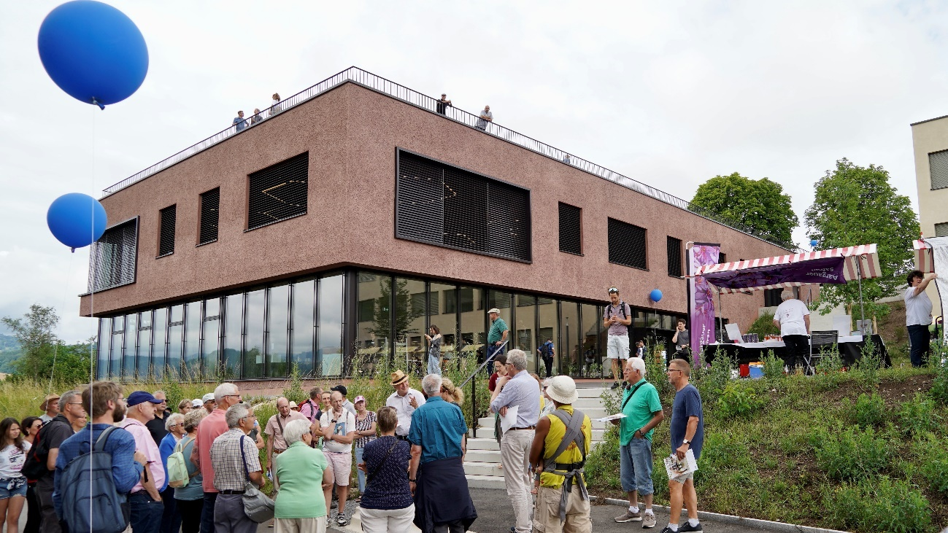
Am Tag der offenen Tür (26. Juni 2022) stellte das FiBL der breiten Bevölkerung seinen neuen Campus und die Tätigkeiten des Instituts vor. (Quelle: FiBL, Thomas Alföldi)
(Frick, 28.06.2022) Endlich war es wieder soweit: Das FiBL öffnete vergangene Woche das erste Mal seit vier Jahren wieder seine Türen für die breite Öffentlichkeit und dieses gleich an drei Tagen. Dabei präsentierte das Institut einerseits seinen neuen Campus. Dieser wurde in den vergangenen Jahren um ein neues Forschungsgewächshaus und Laborgebäude, einen neuen, tiergerechten und nach aktuellen Standards gebauten Forschungsstall sowie zuletzt um ein neues Tagungsgebäude mit Restaurant sowie ein neues Bürogebäude erweitertet. Die neusten Gebäude konnten im Dezember 2021 bezogen werden und wurden jetzt feierlich eingeweiht.
Während am Donnerstagabend geladene Gäste aus Politik und Partnerorganisationen einer offiziellen Einweihungsfeier beiwohnten, stand der Freitag mit dem erstmalig durchgeführten FiBL connect ganz im Zeichen der Praxis. Am Sonntag lud das FiBL schliesslich die breite Bevölkerung dazu ein, den FiBL Campus zu erkunden.
Offizielle Einweihungsfeier – ein Abend mit Ein- und Ausblicken
Am Donnerstag, 23. Juni 2022 begrüsste das FiBL rund 100 geladene Gäste zur Einweihungsfeier der neuen Gebäude. Als Hauptrednerin machte Nationalratspräsidentin Irène Kälin dem FiBL die Ehre. Die Aargauerin stellte in ihrer Rede die Bedeutung des Institutes für die Landwirtschaft ins Zentrum und verwies darauf, dass Bio zurecht im wahrsten Sinne des Wortes in aller Munde sei, da diese Anbauform den Planeten weniger auslauge und wir uns so gesund ernähren können. Nebst Kälin ordneten auch FiBL Stiftungsratspräsident Martin Ott, BLW-Direktor Christian Hofer und der Vorsitzende des Expertengremiums für Ernährungssicherheit der UNO und FiBL Stiftungsrat Bernard Lehmann mit ihren Grussbotschaften die nationale und internationale Relevanz des FiBL ein.
Zudem stellte das FiBL während der Feier fünf seiner zahlreichen aktuellen Projekte vor und demonstrierte damit die Interdisziplinarität und Vielseitigkeit des Instituts. Dabei gab es gleichzeitig die Bühne an zehn junge Forscher*innen frei, welche ihre Projekte aus den Bereichen präsentierten. Weiter gab FiBL Direktor für Forschung, Extension und Innovation Knut Schmidtke spannende Einblicke in Tätigkeiten des FiBL und wagte zum Schluss der Veranstaltung einen Ausblick in die Zukunft der Forschung und Beratung des FiBL.
FiBL connect – der Tag für die Praxis
Mit FiBL connect bot das FiBL am Freitag, 24. Juni 2022 erstmalig einen vielversprechenden Praxistag an. FiBL connect richtete sich an Landwirt*innen sowie aktive als auch künftige Beratende und Forschende im Bereich Landwirtschaft oder Ernährung. Rund 150 Teilnehmer*innen profitierten von einem abwechslungsreichen Tagesprogramm mit zahlreichen Mini-Podien, Vorträgen, Fachexkursionen oder Rundgängen zu unterschiedlichen Themen rund um den Biolandbau. So wurden unter anderem die Bedeutung des Klimawandels für die Biolandwirtschaft wie auch der Zusammenhang von Tierhaltung und Klimaneutralität thematisiert oder bei Begehungen die Obstanlage und das Parasitologielabor genauer vorgestellt.
Weiter stand das Netzwerken im Fokus des FiBL connect Praxistages. Die Teilnehmer*innen konnten sich direkt mit den FiBL Expert*innen sowie mit bestehenden und zukünftigen Berufskolleg*innen austauschen, dabei wertvolle Kontakte knüpfen und sich vernetzen. Die Leiterinnen des Departements Beratung, Bildung und Kommunikation und Organisatorinnen des FiBL connect Barbara Früh und Bernadette Oehen zeigten sich überaus zufrieden mit dem Erfolg der Veranstaltung. «Am FiBL connect Praxistag trafen sich Forschung, Praxis und junge Talente und tauschten sich intensiv aus», resümiert Früh und Oehen fügt an: «Aufgrund vieler positiver Rückmeldungen werden wir das Format weiterentwickeln und in zwei Jahren zum nächsten FiBL connect einladen».
Tag der offenen Tür – ein Erlebnis für Gross und Klein
Am Sonntag, 26. Juni 2022 begrüsste das FiBL an seinem Tag der offenen Tür die breite Öffentlichkeit. Der FiBL Campus füllte sich ab 10:00 Uhr schnell mit Leben und die zahlreichen Stände, thematischen Führungen, und Podiumsdiskussionen wurden rege besucht. Dabei war die Besucherschaft genau so divers wie die Arbeit des FiBL: von Landwirt*innen mit eigenem Hof aus dem Nachbarskanton über Student*innen aus dem Tessin, Mitglieder eines Rebvereins, oder Wissenschaftler*innen aus Deutschland bis hin interessierten Politiker*innen oder Familien aus der Region.
Die rund 3'000 Besucher*innen wurden von den FiBL Mitarbeitenden in die Welt der Biolandwirtschaft entführt und konnten sich an einem abwechslungsreichen Tag neues Wissen aneignen, beste Biokost geniessen sowie bei der Erstellung von Samenkugeln oder beim Melken von künstlichen Kuheutern gleich selbst Hand anlegen. Der Tag der offenen Tür am FiBL hatte somit für alle – Gross und Klein – etwas zu bieten.
Kontakt
Seraina Siragna, Leiterin Unternehmenskommunikation und Mediensprecherin FiBL Schweiz, Tel +41 62 865 63 90, E-Mail seraina.siragna@fibl.org
Diese Medienmitteilung im Internet
Sie finden diese Medienmitteilung im Internet unter: www.fibl.org/de/infothek/medien.html.
Weiteres Bildmaterial zum Herunterladen
Bildmaterial von allen drei Anlässen steht hier zur Verfügung:
- Einweihungsfeier, 23. Juni 2022: https://biomedia.picturepark.com/s/A2vQt16H
- FiBL connect, 24. Juni 2022: https://biomedia.picturepark.com/s/SEG25dcM
- Tag der offenen Tür, 26. Juni 2022: https://biomedia.picturepark.com/s/MBxzOD5D
Über das FiBL
Das Forschungsinstitut für biologischen Landbau FiBL ist eine der weltweit führenden Forschungseinrichtungen im Bereich Biolandwirtschaft. Die Stärken des FiBL sind interdisziplinäre Forschung, gemeinsame Innovationen mit Landwirt*innen und der Lebensmittelbranche sowie ein rascher Wissenstransfer. Der FiBL Gruppe gehören derzeit FiBL Schweiz (gegründet 1973), FiBL Deutschland (2001), FiBL Österreich (2004), ÖMKi (ungarisches Forschungsinstitut für biologischen Landbau, 2011), FiBL Frankreich (2017) und das gemeinsam von den fünf nationalen Instituten getragene FiBL Europe (2017) an. An den verschiedenen Standorten sind über 350 Mitarbeitende tätig. fibl.org

